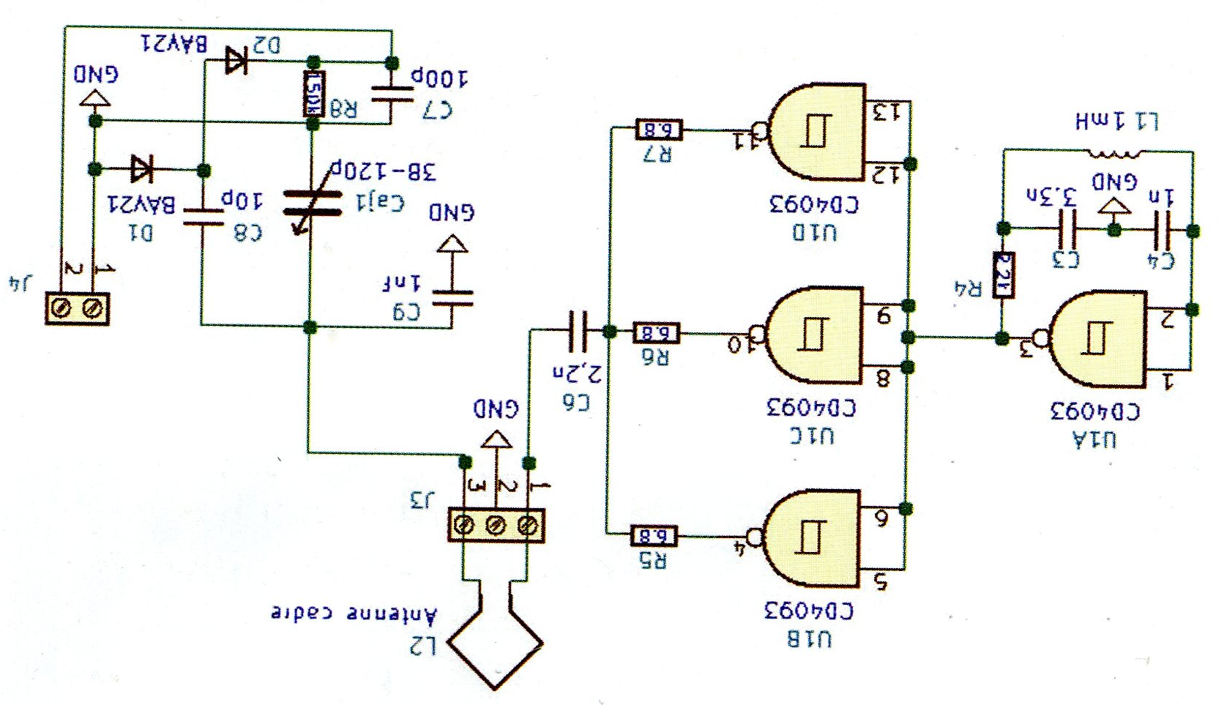

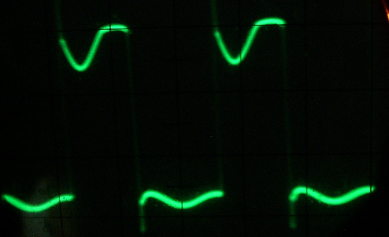
Broche 3 et masse du CD4093 6V C à C
Point commun R6 C6 5V C à C
La tension au bornes du CD
(7 et 14) est de 15,3 V
Oscollo Hameg HM207
Mystére : sur les ponts TP1 et TP2 je trouve une sinusoïdale de 0,4V qui subsiste alimentation coupée ???

